中國文化大學111年度微學分課程 成果紀錄表
申請系/組 | 史學系
課程名稱 | 陽明山學人文組微學分課程：陽明山中的閻錫山
課程內容  （活動內容簡述/執行成效） | 主辦單位：史學系  課程日期：111年4月27日(三) 下午15:10~17:00  課程地點：陽明山中的閻錫山  授課教師：陳立文 館長  鐘點規劃：0.1學分/2小時  參與人數： 15 人（教師 3 人、學生 12 人、行政人員 0 人、校外 0 人）  課程內容：  本次課程為「玩轉陽明山學」系列微學分課程，由陳立文館長擔任主持人，本次課程由蔡歐寶老師擔任主講人；蔡老師目前是閻錫山故居展示廳的設計團隊總監，同時圖書館的工程也有請蔡老師承包；蔡老師藉由展示閻錫山故居的設計圖，讓同學了解屆時實地參觀閻錫山故居可以觀察哪些角落，另外也讓同學體驗虛擬世界。  執行成效：  藉由多媒體教學，讓同學了解虛擬世界。
活動照片 | 活動照片 | 活動照片內容說明(每張20字內)
 | 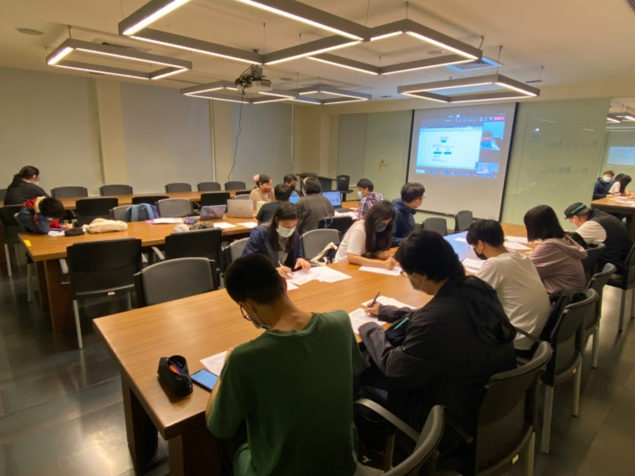 | 蔡老師演講
 | 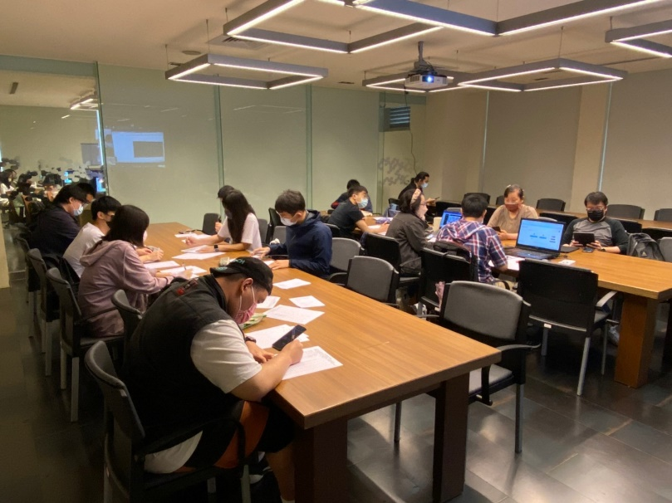 | 與會同學專心聽講
 | 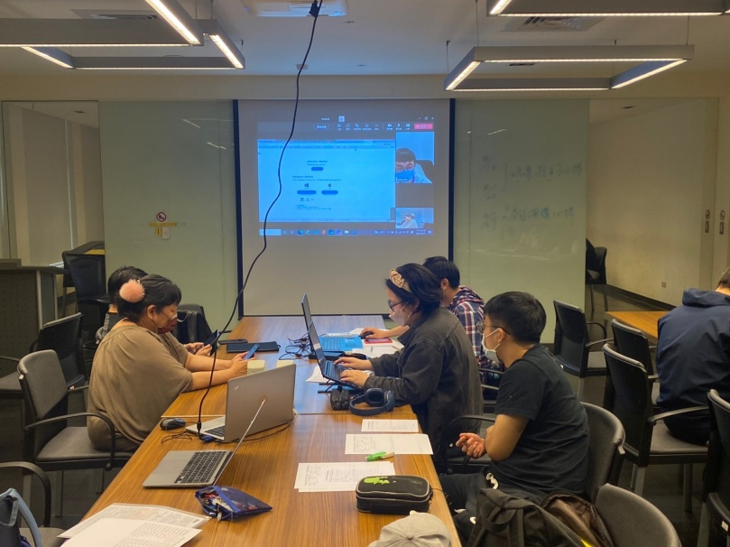 | 蔡老師說明虛擬世界
 | 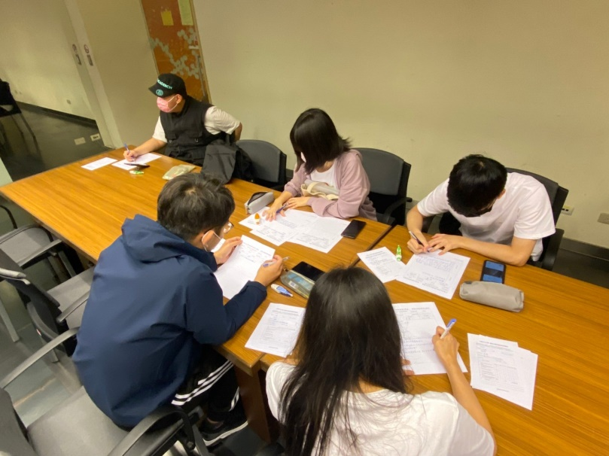 | 同學討論
 | 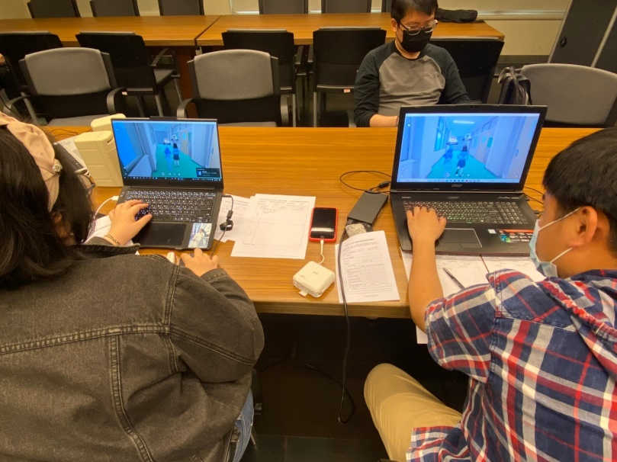 | 同學體驗虛擬世界

